運営参加
利 用
出 資

⇒ ⇒ が学生協の原点です。

※学生協をより多くの方にご利用いただけるよう
組合員の皆様のご協力をよろしくお願い申しあげます。

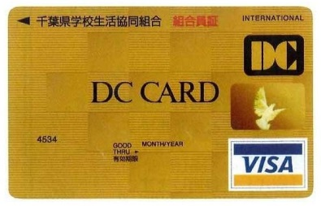

学生協組合員証 ⇒
※ご希望の方に
ＤＣＶＩＳＡゴールドカード付組合員証を発行いたします。

☆学生協をご利用いただき、生協活動へのご支援ご協力をお願いいたします。
※以下の用紙でお申込みください。（問合せTEL 0120－24－6294）

千葉県学校生活協同組合
加入申込書
私は、千葉県学校生活協同組合に加入いたしますので、下記のとおり申し込みます。
出資金額 １，５００円（300円×5口） 千葉県学校生活協同組合理事長 殿
出資金は1口（300円）ですが、運用上、5口1,500円でお願いしています。
申込年月日 年 月 日
加入申込書にご記入いただく個人情報は、組合員ならびに出資金管理および組合員証作成、事業案内に利用いたします。
所属名 |  |  |  | 所属コード
フリガナ  氏 名 |  | ※  職員番号
生年月日 | 昭和・平成 年 月 日 | 性別 |  | 1：男性 ・ 2：女性
自宅住所 | 〒  都道 市  府県 郡
連絡先 電話番号 | 自宅（ ） －  携帯（ ） － |  | □給与からの控除について同意いたしません  ※同意しない場合は☑。振込書等での請求となります。  講師・再任用・市職員の方は、口座振替または振込となります
DCVISAゴールドカード(兼組合員証)
最高のステータスであり、旅行傷害保険をはじめとする各種サービスが付加されたゴールドカードが、年会費永久無料（一般ゴールドカードは年会費税別10,000円）でお持ちいただけます。ご希望の場合、後日お送りする専用申込書にてお手続きください。
□ENEOS ASSOCカード（JXTGエネルギー㈱） □TRUST＆FLEXカード（出光興産・昭和シェル石油）
大好評！お得な学生協価格で全国のサービスステーションで給油ができるカードです。それぞれ契約価格は変動します。両方お持ちいただき賢い使い分けをお勧めします。申込書をお届けいたしますのでご希望のカードに☑してください。（昭和シェル石油は一部取扱いできないSSがありますので、昭和シェル石油ホームページでご確認ください。）

※ 職員番号について、県職員の方は県職員コード（千葉市教職員の方は８桁の共済コード）を記入してください。 2020
それ以外の方は、学生協にて付番しますので記入不要です。
※ また、「共同購入事業約款」および「組合員の事業利用と利用代金支払いに関する規則」に同意し申し込みをいたします。
（上記約款および規則は、学生協ホームページに掲載しております。www.jcgsk.com）
□出資金および学生協の取り扱うサービスの代金・保険料等の控除は、所属ごとに決められている学生協利用代金請求 方法でご入金いただきます。ご請求は、お申し込み月の２ヵ月後請求です。
□お申込みは、郵送またはFAXでも受け付けできます。FAXの場合、この用紙をそのまま送信してください。

みなさんの生活を応援します。
あなたも学生協組合員に！
学生協って？・・・「千葉県学校生活協同組合」の略称です。千葉県内の公立学校や教育関係機関に勤務する教職員のための消費生活協同組合として、1953年に設立されました。現在の組合員数は、約40,000名（退職後継続組合員含）です。みなさんの勤務する職場にも、たくさんの組合員がいます。学生協は、組合員のくらしや仕事に役立つ様々な商品・サービスを提供しています。安全・安心・信頼に裏付けられた学生協の商品・サービスは、県下各地の学校で多くの皆さんにご利用いただいています。皆さんもぜひ仲間に加わってください。

加入するには？
出資金1,500円をお預かりするだけ。出資金は増えていき、退会時、全額お返しします。
※出資金には学生協の運営状況や個人の利用状況により、配当金や割戻金が付加され、増えていきます。
※退職等の退会時には、出資金は全額お返しいたします。
※出資配当・利用割戻しは、事業年度決算により変動します。配当・割戻しを保証するものではありません。

加入するとお得がいっぱい！ 利用料金等は給与から。
1 年会費無料のDCカード・ガソリンカードが利用できる。
特典多数のＤＣゴールドカードを年会費無料で（通常税別10,000円）利用できます。
旅行傷害保険も付いた便利なカードです。ご希望の方にはETCカードも発行しています。
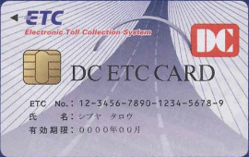
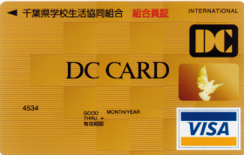
ENEOS ASSOCカード／ TRUST＆FLEXカード
全国のスタンドでお得な価格で給油できます。
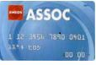
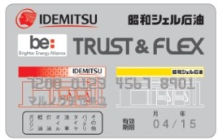

2 団体扱いで有利な保険が利用できる。
グループ保険・アフラックがん保険・東京海上日動火災保険（自動車保険）・かんぽ生命など
一般の保険に比べてお得な掛金、保障内容の優れた団体扱いの保険に加入できます。
3 チラシ・カタログからのお買いものができます。
職場にお届けするチラシからご注文いただけます。職場でとりまとめることで、より安くお買い求めいただける「共同購入」は、食品・日用品はもちろん、教育関係書籍や教材グッズ、教材CD・DVD等のお役立ちアイテムが満載です。WEBショッピングもご利用できます。
家具や家電、衣料品、産地特産品等自宅へもお届けできる「くらしと生協」や「通販カタログ」では、バラエティに富んだ商品をお楽しみいただけます。
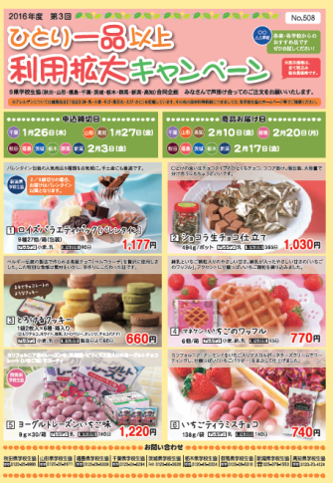
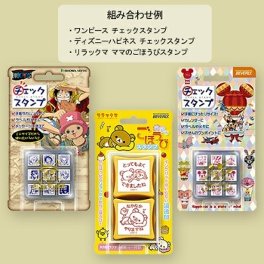
4 サービス充実！指定店・特約店でもお得なサービス。
貴金属・紳士服・メガネ等を扱う学生協指定店が職場を
訪問し、展示販売します。また、紳士服(青山・コナカ・
アオキの県内全店舗),スポーツ用品(ヒマラヤ)、コンタ
クトレンズ、国内最大級のネット書店等の特約店も割引
料金で利用できます。
5 お得で有意義な情報・機会の提供を受けられます。
大人気のハウジングセミナー・ライフプランセミナー等で賢いライフプラン実現のお手伝い。
羽毛布団工場、ＪＡＬ整備工場などの見学ツアーに多くの組合員が参加しています。
マイページ登録により、更にお得な情報をGETすることができます。スマートフォン・タブレット・PCよりご登録が可能です。加入した際は、マイページのご登録お願いします。
学生協ホームページ（www.jcgsk.com）でお得な情報を随時お届けしています。
千葉県学校生活協同組合 TEL（ﾌﾘｰﾀﾞｲﾔﾙ）０１２０－２４－６２９４

